JARDIN DE NIÑOS DURANGO

10DJN201K

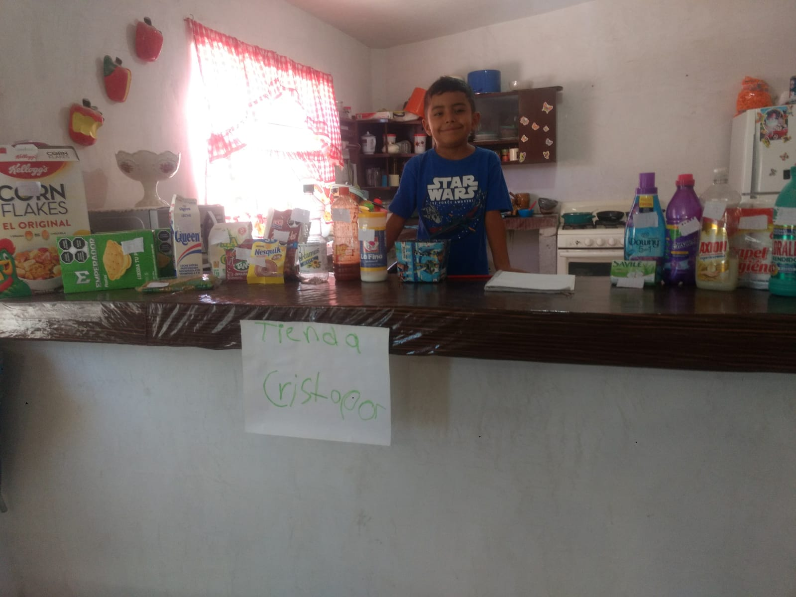 EJ EL VERGEL

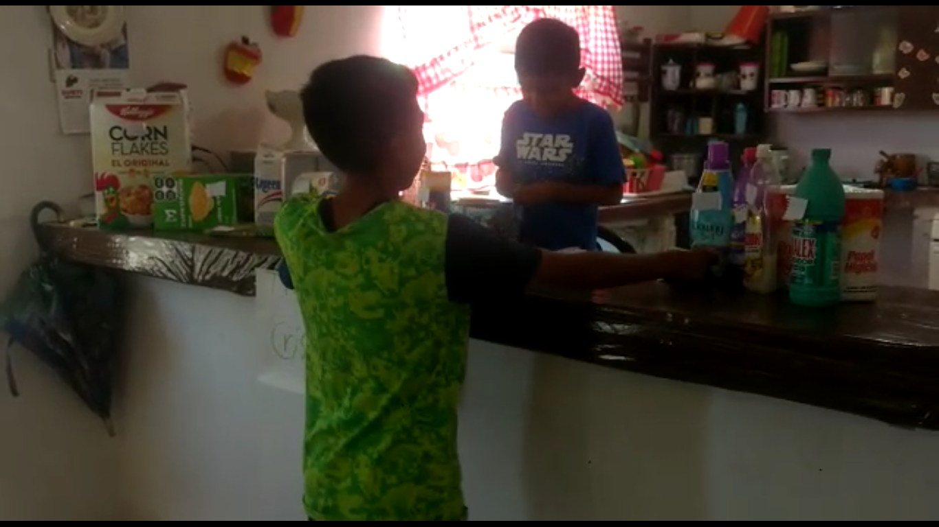

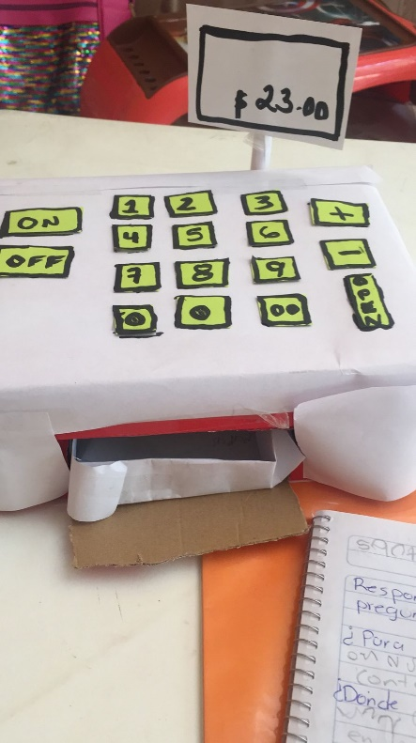

LOS ALUMNOS ATIENDEN SUS COMERCIOS UTILIZANDO

PRODUCTOS QUE TIENEN EN CASA, LOS ETIQUETAN Y VENDEN A SU FAMILIA

CAJA REGISTRADORA